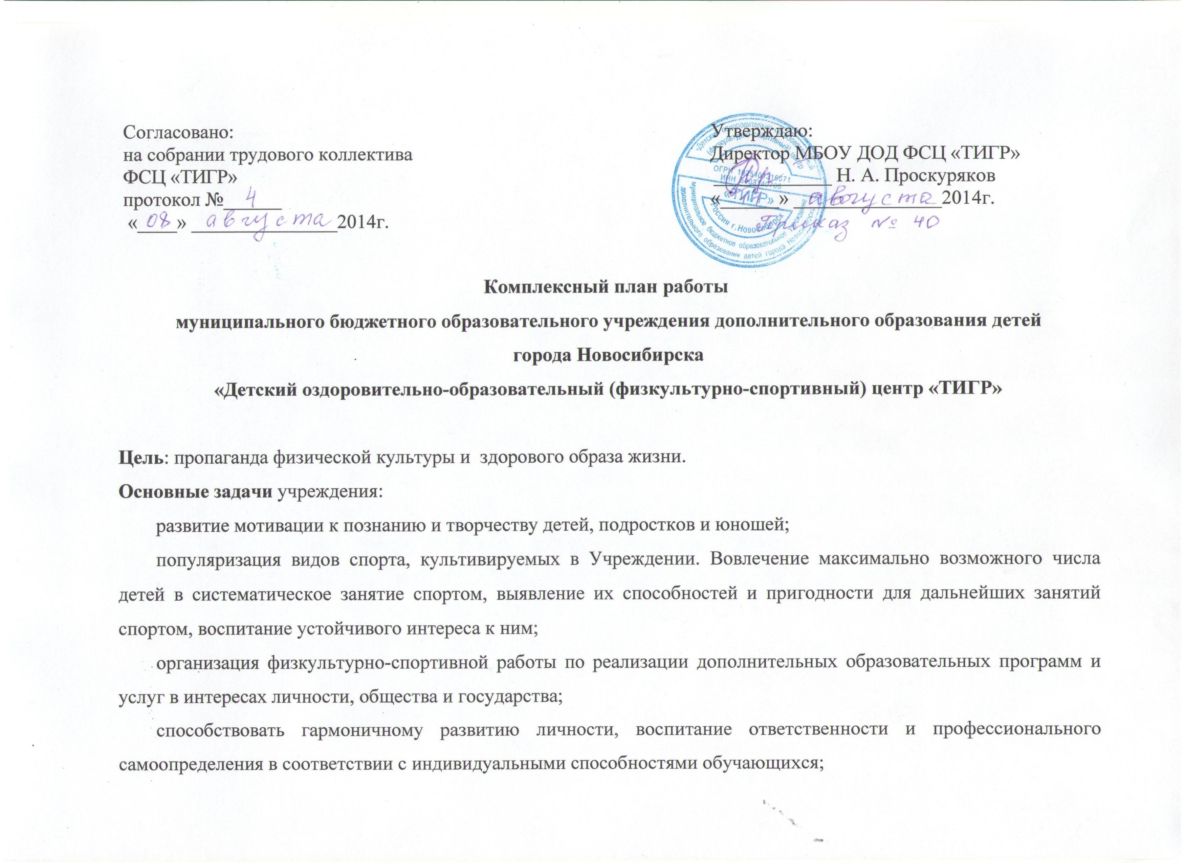Для реализации поставленных задач необходимо:

- Принимать активное участие в реализации единой политики РФ в области физической культуры и спорта, реализации целевых программ развития этой отрасли.
- Разрабатывать программы своей деятельности с учётом запросов детей, потребностей семьи, образовательных учреждений, детских и юношеских объединений и организаций, особенностей социально-экономического развития региона и национально-культурных традиций.
- Разрабатывать и утверждать учебный план, годовой календарный тематический план и расписания занятий в соответствии с примерными учебными планами;
- Разрабатывать, принимать правила внутреннего распорядка и других локальных актов.
- Проводить учебно-тренировочный процесс в спортивно-оздоровительных группах, группах начальной подготовки, учебно-тренировочных, медико-восстановительных мероприятиях. Участвовать в соревнованиях, матчевых встречах, учебно-тренировочных сборах, пребывать в оздоровительно-спортивных лагерях, проходить инструкторскую и судейскую практику.
- Обеспечивать детей сознательными, прочными физкультурно-спортивными знаниями, умениями и навыками для более успешного решения своих жизненно необходимых задач в настоящих социально-экономических условиях.
- Оптимизировать развитие коррекционно-оздоровительных и спортивных качеств, ориентированных на индивидуальную, профессиональную, прикладную физическую подготовку детей.
- Обеспечивать материально-техническим оснащением образовательный процесс, оборудование помещений в соответствии с государственными и местными нормами и требованиями.
- Привлекать для осуществления деятельности, дополнительных источников финансовых и материальных средств.
- Координировать в Учреждении деятельности общественных организаций (объединений), в том числе физкультурно-спортивных организаций (федераций) по видам спорта, спортивных обществ.
- Организовывать и проводить спортивные соревнования и другие массовые мероприятия физкультурно-оздоровительного характера.
- Формировать сборные команда района и обеспечивать подготовку резервов для сборных команд по различным видам спорта.
- Использовать спортивные сооружения и оборудование, необходимое для целевой деятельности Учреждения.
- Проводить методическую работу, направленную на совершенствование образовательного процесса, программ, форм, методов деятельности для достижения высоких спортивных результатов.
- Проводить мониторинг здоровья и деятельности учреждения, осуществлять медицинское обеспечение физкультурно-спортивной деятельности.

Для охраны жизни и здоровья, защиты прав ребёнка:

- Создать в МБОУ ДОД ФСЦ «ТИГР» все необходимые условия для работы в целях охраны и укрепления здоровья воспитанников.
- Не нарушать прав и свобод детей, обеспечивать качество образования своих выпускников.
- Реализовать в полном объёме образовательные программы в соответствии с учебным планом и графиком учебного процесса.
- Обеспечивать безопасность учащихся во время учебно-тренировочного процесса, проведения соревнований, культурно-массовых и других мероприятий
- Не допускать на территории МБОУ ДОД ФСЦ «ТИГР» чрезвычайных ситуаций, а при их возникновении, принять все необходимые меры для защиты жизни и здоровья воспитанников.
- Обучать навыкам безопасного выполнения упражнений, страховки и соблюдению правил техники безопасности, дорожного движения и санитарно-гигиенических норм.

Частные задачи на 2014-2015 учебный год:

- Открыть не менее 3 спортивно-оздоровительных групп, 8 групп начальной подготовки и 12 учебно-тренировочных с регулярным привлечением к занятиям 480- 500 детей и подростков.
- Укомплектовать и подготовить сборные команды Кировского района к летним спортивным играм школьников по следующим видам спорта: греко-римской борьбе, спортивной аэробике, боксу, дзюдо.
- Тренерско-преподавательскому составу центра оказывать практическую и методическую помощь МОУ СОШ Кировского района в проведении спортивно–массовых, спортивных мероприятий, организации праздников и проведении семинаров, конференций, круглых столов по учебно-методической работе.
- Организовать летний спортивно-оздоровительный сезон не менее 250 человек.
- Создать учебно-методический кабинет и Совет для дальнейшего его развития и преобразования в методический отдел повышения профессионального уровня тренерско-преподавательского состава и учащихся.

Координационный план работы МБОУ ДОД ФСЦ «ТИГР» на 2014-2015 учебный год
№ п/п | Наименование мероприятий | Сроки проведения | Ответственный  за проведение
1 | 2 | 3 | 4
I. Организационная работа

1. | Составить план работы ФСЦ на 2014-2015 учебный год | август | Директор, зам. дир.
2. | Подготовить материально- техническую базу к новому учебному году | Июль-август | Директор, завхоз
3. | Составить календарный план спортивно-массовых и оздоровительных мероприятий | Август, сентябрь | Зам. дир., тренеры
4. | Укомплектовать группы начальной подготовки | до 30.09.14г. | Зам. дир., тренеры
5. | Укомплектовать учебно-тренировочные группы | до 02.09.14г. | Зам. дир., тренеры
6. | Утвердить списки групп спортивно-оздоровительные, начальной подготовки и учебно-тренировочных групп | 01.10.14г. | Зам. дир., тренеры
7. | Проведение педагогических Советов | По графику | Директор, зам. дир., тренеры
1 | 2 | 3 | 4
8. | Создать и проводить заседания общего родительского комитета и родительских комитетов по видам спорта | По плану | Тренеры, родительский комитет
9. | Создать и проводить заседания профкома | По плану | Председатель профкома
10. | Проведение родительских собраний | 3раза в год | Зам. дир., тренеры
11. | Организация летнего оздоровительного сезона | Апрель, май | Зам. директора, тренеры
12. | Проведение летнего оздоровительного сезона | июнь, июль, август | Директор, зам. дир., тренеры
13. | Организация и проведение учебно-тренировочных сборов | По календарному плану | Зам. дир., тренеры
14. | Рассмотрение итогов развития физической культуры и спорта в учреждении, утверждение мероприятий по улучшению деятельности учреждения | Ежегодно, май | Администрация ФСЦ
15. | Создание необходимых условий для работы мониторинга здоровья, медицинского обследования учащихся и работников ФСЦ | До 1.10.2014 г. | Директор, зам. дир., врач
16. | Организовать оказание платных услуг населению | сентябрь | Директор, бухгалтер
17. | Участие в реализации целевых программ развития физической культуры и спорта | По графику | Директор, зам. дир., тренеры
18. | Рассмотреть итоги деятельности ФСЦ за 2013-2014 учебный год, публичный отчет | 28 августа  в 11 часов | Администрация
II. Учебно-спортивная работа

1. | Провести первенство центра по ОФП и СФП в группах НП и УТГ | Октябрь, апрель | Зам. дир., тренеры
2. | Принять контрольно-переводные нормативы по ОФП и СФП | май | Зам. дир., тренеры
3. | Принять участия в соревнованиях различного ранга | Согласно календаря соревнований | Зам. дир., тренеры
4. | Провести открытое первенство ФСЦ «ТИГР» по боксу | Апрель-май | Директор, зам. дир., тренер по боксу
5. | Принять участие в формировании сборных команд района среди школьников для участия в XX летних играх школьников города Новосибирска | Согласно календаря соревнований | Директор, зам. дир., тренеры
6. | Разработать контрольно-переводные нормативы по ОФП и СФП в соответствии с нормативами по видам спорта | до 01.04.14 г. | Зам. дир., тренеры
7. | Составить единый календарный план физкультурно-оздоровительных и спортивно-массовых мероприятий | до 05.11.14 г. | Зам.дир, тренеры
III. Спортивно-массовая и воспитательная работа

1. | Принять активное участие в праздновании: Нового года, Дня защитника Отечества, международного Дня 8 марта, Дня Победы, Дня защиты детей, Дня молодёжи, Дня города, Дня физкультурника, Дня знаний, Декады пожилых людей, Декады действий в поддержку людей с ограниченными возможностями | По плану | Администрация, тренеры
2. | Проводить торжественный приём и выпуск учащихся ФСЦ | Сентябрь, май | Зам.дир., тренеры
3. | Посещать СОШ, работать с родительскими комитетами, социальными психологами, детскими комнатами милиции | Ежеквартально | Зам.дир., тренеры
4. | Посещать театры, картинные галереи, выставки, другие воспитательные учреждения и мероприятия | По плану | Администрация, тренеры
5. | Принимать участие в показательных выступлениях на мероприятиях, проводимых ФСЦ, районом и городом | По плану | Администрация, тренеры
6. | Информировать через СМИ об успехах спортсменов, о проводимых мероприятиях, праздниках. | В течение всего года | Зам. директора. тренеры
7. | Оформлять место проведения спортивных праздников и мероприятий | В течение всего года | Тренеры, родители
8. | Продолжать сбор информации и оформление альбома «Летопись ФСЦ «ТИГР» | В течение года | Администрация, родители, тренеры
9. | Систематически обновлять сайт школы | Ежемесячно до 25 числа | Администрация, учащиеся
10. | Обновлять информацию по КПМО | Ежемесячно до 25 числа | Администрация, учащиеся
IV. Учебно-методическая работа

1. | Создать методический совет ФСЦ | До 01.10.2014г. | Администрация
2. | Подготовить план работы методического совета | До 01.11.2014г. | Метод.совет
3. | Выписать методическую литературу, видео по видам спорта | В течение года | Администрация
4. | Информировать педагогический коллектив ФСЦ о новых методиках, технологиях учебно-тренировочного процесса | В течение года | Метод.совет
5. | Практиковать просмотр видео, кино-, фотоматериалов на учебно-тренировочных занятиях | В течение года | Метод.совет
6. | Создать библиотечный фонд методической литературы, фото-, видеоматериалов | В течение года | Администрация Метод.совет
7. | Принимать активное участие в разработке учебных программ, методических пособий, рекомендаций | В течение года | Метод.совет
8. | Подготовить методическую информацию для публикаций, СМИ | В течение года | Метод.совет
9. | Подготовить план работы педагогического совета | до 10.09.2014г. | Метод.совет Пед.совет
10. | Скорректировать учебные программы по видам спорта | до 01.10.2014г. | Зам.дир.,
V. Повышение квалификации

1. | Составить списки тренеров-преподавателей для прохождения аттестации | сентябрь | Администрация
2. | Подготовить необходимые документы и материалы для аттестации | сентябрь | Администрация
3. | Провести 1 этап аттестации в ФСЦ | По графику | Администрация
4. | Направить на курсы повышения квалификации в НИПК и ПРО соответствующих тренеров-преподавателей | По графику | Администрация
5. | Участвовать в тренингах, семинарах, конференциях с целью повышения профессионального уровня | В течение года | Администрация
6. | Внедрять в свою практику опыт работы ведущих тренеров-преподавателей НСО и РФ | В течение года | тренеры
7. | Проводить и посещать открытые учебно-тренировочные занятия, «Мастер-классы». | В течение года | тренеры
VI. Медицинское обслуживание и контроль

1. | Укомплектовать необходимым инвентарём и медикаментами медицинский кабинет | до 01.09.2014г. | Администрация врач
2. | Подготовить план работы медицинского кабинета | до 01.09.2014г. | Врач
3. | Составить график проведения медицинского осмотра детей ФСЦ в РВФД | Октябрь, апрель | Врач
4. | Осуществлять контроль за состоянием здоровья учащихся во время учебно-тренировочных занятий, соревнований | В течение года | Врач
5. | Контролировать наличие медицинских справок у детей при записи в ФСЦ и перед началом посещения занятий после заболеваний и травм | В течение года | Врач, тренер
6. | Вести учёт спортивного травматизма в журнале и рассматривать подобные случае на специальной комиссии | В течение года | Администрация, Врач, тренер
7. | Следить за санитарно-гигиеническими условиями мест проведения учебно-тренировочных занятий и соревнований. | В течение года | Администрация, Врач, тренер
8. | Добиться 100% охвата медицинскими осмотрами учащихся ФСЦ | По мере комплектования групп | Администрация, Врач, тренер
9. | Осуществлять медицинский контроль за детьми, перенёсшими серьёзные заболевания | В течение года | Врач, тренер
10. | Проводить беседы о профилактике травматизма и его последствиях, об оказании первой неотложной помощи | 2 раза в год | Врач, тренер
11. | Осуществлять контроль за применением учащимися фармакологических и восстанавливающих средств | Постоянно | Врач, тренер
12. | Проводить мониторинг здоровья учащихся ФСЦ, провести тестирование с применением проб учащихся УТГ | Постоянно | Врач, тренер
13. | Проверять уровень адаптации к физическим нагрузкам учащихся учебно-тренировочных групп | 2-3 раза в год | Врач, ГВФД
14. | Провести семинарское занятие по современным восстановительным средствам для занимающихся физической культурой и спортом. | Ежегодно | Врач, тренеры
VII. Работа с родителями

1. | Создать общешкольный родительский комитет ФСЦ, родительские комитеты по отделениям | до 15.11.14 г. | Администрация, тренеры
2. | Подготовить положение о родительском комитете ФСЦ | до 15.11.14г. | Администрация, тренеры
3. | Составить план работы родительского комитета и утвердить | до 15.11.14 г. | Администрация, тренеры
4. | Проводить родительские собрания | по мере необходимости | Администрация, тренеры
5. | Подготовить и провести с родителями цикл бесед по вопросам здоровья учащихся, значении физической культуры и спорта в современном обществе, о бережном отношении к имуществу центра, о правилах поведения в быту. | 1 раз в год | Администрация, врач, тренеры
6. | Организовать встречу психолога, социолога, нарколога с родителями и учащимися | 1 раз в год | Администрация, врач, тренеры
VIII. Документация и делопроизводство

1. | Составить номенклатуру дел, оформить все необходимые для работы ФСЦ папки, журналы, каталоги, книги | до 01.09.14 г. | Зам.дир., специалист по кадрам
2. | Приобрести, подготовить необходимую документацию для упорядочения работы ФСЦ | в основном к 1.09.14г.,  в дальнейшем по мере необходимости | Администрация, бухгалтерия
3. | Заключить договора на аренду залов в других учреждениях | сентябрь | Администрация, бухгалтерия
4. | Контролировать правильность составления смет, бюджетов, договоров | По мере необходимости | Администрация, бухгалтерия
5. | Составить перечень необходимого спортивного инвентаря и спортивной формы в соответствии с нормативами. | до 01.09.14г. | завхоз, тренеры
6. | Оформление присвоения спортивных разрядов, званий, наград | постоянно | Администрация, тренеры
7. | Представление ежегодного анализа деятельности ФСЦ по форме  5-ФК, 1-ДО, МЗ, ежемесячного КПМО ФСЦ, своевременное выкладывание документов на сайт Учреждения | систематически | Администрация
IX. Административно-хозяйственная финансово-экономическая деятельность

1. | Составить и утвердить тарификацию тренерско-преподавательского состава на учебный год | до 01.09.14 г. | Директор, зам.дир.
2. | Приобрести необходимый инвентарь и оборудование для учебно-тренировочных занятий | постоянно | Директор, завхоз
3. | Приобрести необходимые технические средства обучения и мониторинга здоровья детей | постоянно | Директор, зам.директора
4. | Рассмотреть возможность привлечения дополнительных источников финансирования в ФСЦ | В течение года | Администрация, профком, родительский комитет, Совет Учреждения
5. | Подготовить предложения по финансированию расходов на оплату путёвок в детские оздоровительные лагеря, на учебно-тренировочные сборы, соревнования | до 01.08.14г. | Зам.дир., тренеры
6. | Подготовить предложения по финансированию расходов на оплату обучения тренеров-преподавателей и других специалистов ФСЦ | до 01.12.14г. | Зам.дир., тренеры
7. | Подготовить смету расходов ФСЦ на 2014-2015год | до 30.12.2014г. | Директор, бухгалтерия
8. | Составить реестр договоров, заключить договора, работа по заключённым договорам | постоянно | Бухгалтерия, директор
9. | Организация работ по списанию основных средств, материально-хозяйственных запасов, моющих средств и т.д. | постоянно | Бухгалтерия, завхоз
10. | Отслеживание динамики материально-технической базы | постоянно | Завхоз
11. | Участие в инвентаризации | По мере необходимости | Завхоз, бухгалтерия,  зам.дир.
12. | Закупка канцелярских и хозяйственных товаров | По мере необходимости | Бухгалтерия, завхоз
13. | Анализ хозяйственной деятельности по договорам прошлого и текущего годов | декабрь | Завхоз, бухгалтерия
14. | Спланировать звуковое и световое обеспечение при проведении культурно-массовых мероприятий | до 30.12.14 г. | Администрация, бухгалтерия, Зам. директора по АХЧ
15. | Подготовить предложения реализации лимитов ФСЦ текущего года | Июнь, июль | Бухгалтерия
16. | Составить смету расходов 2015г. | Июнь, июль | Бухгалтерия
17. | Подготовить договор по оказанию дополнительных платных услуг | сентябрь | Бухгалтерия
18. | Составить план работы ответственного за оказание платных услуг | сентябрь | Бухгалтерия
19. | Подготовить правила оказания платных услуг | сентябрь | Бухгалтерия
20. | Утвердить и осуществить план подготовки хозяйственной части к новому учебному году | до 01.09.14 г. | Директор, завхоз
X. Охрана труда и безопасность жизнедеятельности

1. | Подготовить план работы по охране труда | до 01.09.14 г. | Главный по ОТ
2. | Подготовить план работы по ГО и ЧС | до 01.09.14 г. | Главный по ОТ
3. | Подготовить план работы по противопожарной безопасности | до 01.09.14 г. | Главный по ОТ
4. | Создать комиссии, назначить ответственных, проводить обучение, инструктажи и аттестацию работников по вышеперечисленным направлениям | Постоянно | Директор, завхоз, Главный по ОТ
5. | Провести инструктажи по ГО и ЧС, ОТ и ПБ. | Сограсно требованиям | Директор, завхоз, Главный по ОТ
XI. Внутришкольный контроль

1. | Подготовить координационный план контроля за деятельностью ФСЦ | до 01.10.14г. | Администрация
2. | Осуществить необходимый контроль за учебно-тренировочным процессом в группах и по отделениям | Согласно плана и графика | Администрация
3. | Проверить комплектование учебно-тренировочных групп и групп начальной подготовки | Согласно плана и графика | Администрация
4. | Проверить правильность заполнения журналов учёта групповых занятий | ежемесячно | Зам. директора
5. | Проанализировать результаты контрольных испытаний ОФП в группах | Согласно плана и графика | Зам. директора
6. | Осуществить проверки с целью оказания методической помощи тренерам | Согласно плана и графика
7. | Провести тематические проверки учебно-тренировочного процесса по отделениям | Согласно плана и графика | Зам. директора
8. | Подвести итоги работы тренеров-преподавателей за 2013-2014 учебный год | до 01.09.14 г. | Администрация
9. | Составить список детей, находящихся в трудной жизненной ситуации и план работы с такими детьми. | До 15 октября 2014 г. | Зам. директора по УВР

